百度文库

搜索



   某宾馆客房管理系统——数据库课程设计

# 数据库原理课程设计报告

设计题目 某宾馆客房管理系统

专业班级

学 号

学生姓名

起止日期 年 月曰至 月 1 日

### 摘要

宾馆客房管理系统是对宾馆管理的现代化、网络化管理手段，逐步摆脱宾馆管理的人工管理方式， 拓展经营空间，降低运营成本，提高管理和决策效率而开发的。宾馆客房管理系统是宾馆经营管理中不 可缺少的部分它的内容对于经营的决策者和管理者来说都至关重要 ， 所以客房管理系统、信息管理系统

应该能够为用户提供充足的信息和快捷的查询手段。但一直以来人们使用传统人工的方式管理文件档 案。这种管理方式存在着许多弊端 如 ： 效率低、保密性差 容易出现差错等。且对于查询空房间及已

定房间等极为不方便。在当今时代，这些完全可以改用计算机来代替人的手工操作。 作为计算机及网络

应用的一部分 使用计算机对客房信息进行管理，具有手工管理所无法比拟的优点。例如 ： 检索迅速、

查找方便、可靠性高、存储量大、保密性好、寿命长、成本低等。这些优点能够极大地提高客房经营管 理的效率。也是企业的科学化、正规化管理与世界接轨的重要条件。 且办事效率也是决定收入的一个关

键因素。宾馆客房管理系统主要包括前台管理系统和后台管理系统两大部分， 基本包含了宾馆主要业务

部门，初步实现了对顾客服务和进行财务核算所需要的各个功能。 它包括客户信息管理、客房信息管理、

入住和退房管理、客房类型管理、费用管理、 价目信息管理等 6 大功能模块，并提供了对各功能模块的

查询和更新功能。其中客户信息管理、入住和退房管理是系统开发的重点。

本系统由问题描述、系统需求分析、概念设计、逻辑设计、物理结构设计、触发器设计、存储过程 设计、视图设计、数据库实施和维护组成。

1. 问题描述 1

1.1 背景 1

1.2 编写目的 1

1.3 功能要求 1

2. 可行性分析 2

3. 需求分析 2

3.1 需求分析 2

4 系统概要设计 3

4.1 数据流图 4

4.2 数据字典 7

5. 概念结构设计 8

5.1 E-R 图 8

5.2 实体及属性的定义 9

6. 逻辑结构设计 11

7. 物理结构设计 13

8. 触发器设计 13

9. 数据库的实施和维护 14

10. 结束语 16

#### 1. 问题描述

##### 1.1 要求

某宾馆客房管理系统 实现客房类型、价目信息、客房信息的管理； 实现客户信息的管理； 实现 入住和退房管理； 实现费用管理； 创建触发器，实现入住和退房时自动修改客房的状态； 创建存储 过程统计某段时间内各种类型的客房的入住时间合计和费用合 计； 创建视图查询某一时刻没有入住的 房间信息； 建立数据库相关表之间的参照完整性约束。

##### A O

##### 1.2 背景

随着宾馆业竞争的加剧， 宾馆之间客源的争夺越来越激烈， 宾馆需要使用更有效的信息化手段， 拓 展经营空间， 降低运营成本， 提高管理和决策效率。 宾馆管理系统主要包括前台管理系统和后台管理系 统两大部分， 基本包含了宾馆主要业务部门， 初步实现了对顾客服务和进行财务核算所需要的各个功能。 现代宾馆业迅速发展， 新的管理观念与模式层出不穷。 宾馆客房管理系统亦随着宾馆管理理念的发展而 发展。宾馆客房管理系统依旧采用了先进的数据库理论， 多媒体技术， 软件工程理念等， 从基层， 中层， 高层三个管理者层次为切入点，以成本分析，预测，控制为一线，形成一套上下贯通，操作便捷的酒店 系统解决方案， 科学地将宾馆各种日常业务完美的结合在一起， 为管理及决策提供了强有力的支持。 其 对客人个性化服务及全面彻底的信息化， 使企业电算化水平提升到一个新的更高层次， 提供大量丰富的 基于企业管理经营过程中实际的数据。

##### 1.3 编写目的

众所周知， 现在的宾馆行业竞争异常激烈。 怎样吸引顾客， 提高宾馆满员率以及管理水平是十分重 要的任务，而借助于当前蓬勃发展的 IT 工具来进行宾馆的管理既方便又快捷，大大提高了办事效率。 而且在数据保存和数据交换等方面也是手工操作所无法比拟的。 虽然信息化不是宾馆走向成功的关键因 素。但是它可以帮助那些真正影响成败的要素发挥更大的作用。

##### 1.4 功能要求

1 ）客人基本信息的录入；

2 ）客人基本信息的查询、修改、增加、删除等；

3 ）客房相关信息的录入，包括房间号、收费标准、床位、类别等；

4 ）客房类别标准的制定、类别信息的输入；

5 ）客房基本信息的查询、修改、删除等；

6 ）住房信息的录入，包括房间号、客人姓名等；

7 ）退房信息的更新；

#### 2. 可行性分析

现在的宾馆管理进入信息时代， 未来宾馆业的竞争必将进入一个新的阶段。 伴随着我国旅游业的高 速发展，宾馆行业的服务档次迫切需要提高。 在宾馆行业竞争日趋激烈的今天，要成为佼佼者， 就必须 与高新技术紧密结合。硬件设施落后、管理水平滞后、服务质量低下的宾馆将被逐步淘汰。 传统的纯手 工或简单的计算工具， 已经不适应现代经济高速发展的要求， 必须运用现代化管理手段， 配备完善的自 动化设备，提高宾馆的服务水平与质量，从而赢得高信誉、强实力、好效益。本系统目地是为了提高宾 馆的管理效率，提高宾馆服务水平与质量。

#### 3. 需求分析

##### 3.1 需求分析

1 ） . 处理对象

系统要处理的对象包括客户信息管理、客房信息管理、入住和退房管理、客房类型管理、费用管 理、价目信息管理等 6 个方面，各个对象包含的信息如下所示：

（ 1 ）客户信息管理：可以新建客户，输入客户的身份证号码、姓名、性别和地址等信息，可以对 于客户的信息进行相应的修改，还可以对客户的消费信息进行统计。

（ 2 ）客房信息管理：可以在相应的房间类型下面进行添加相应的房间，对相应的房间进行删除， 查看空房以及客房的情况。

（ 3 ）入住和退房管理：客户可以入住相应的房型下的空房，然后可以退房，系统自动将相应的订 单状态置为失效，入住状态置为已退房，将相应房间的状态置为空房。

（ 4 ）客房类型管理：管理员可以对相应的房型进行各种属性的修改，可以按照需求添加相应的房 型，管理员、工作人员都可以查看相应的房型信息，管理员有需要时可以删除相应的房型， 系统自动将 该房型下的房间删除。

（ 5 ）费用管理：管理员、工作人员都可以查看相应的费用信息，管理员有需要时可以对宾馆的收 入与支出进行查询或修改。

（ 6 ）价目信息管理：可以查看客房的收费标准，管理员可以对客房价格进行查询与修改，工作人 员可以查看价目信息。

2 ） . 系统功能分析

某宾馆需要建立一个住房管理系统，需求分析结果如下：

（ 1 ）宾馆要求该系统能实现住房信息管理、客户信息管理等功能；

（ 2 ）每个房间有房间号、收费标准、床位数目等信息；

（ 3 ）每位客人有身份证号码、姓名、性别和地址等信息；

（ 4 ）对每位客人的每次住宿，应该记录其入住日期、退房日期和预付款额信息；

（ 5 ）管理系统可查询出客人住宿相关信息、房间信息。

3) . 安全性和完整性要求

安全性先通过试图机制， 不同的用户只能访问系统授权的视图， 这样可以满足系统数据一定程度上 的安全性，在通过用户授权机制，用户登录来识别用户级别， 根据这个级别来分配用户权限，达到数据

更高层次的安全保密功能。

系统完整性要求系统中数据的正确性以及相容性。 可以通过建立主、外键， 使用 check 约束，或者

通过使用触发器和级联更新。

#### 4 系统概要设计

系统功能模块图，如图 3.2 所示。

宾馆客房信息系

统 ——

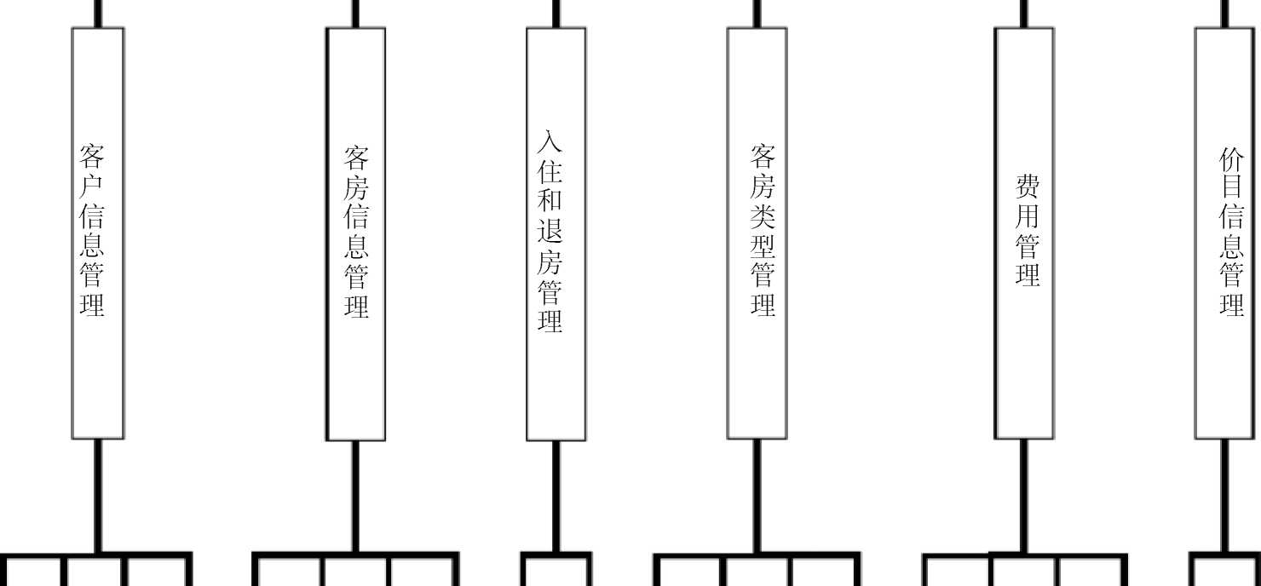

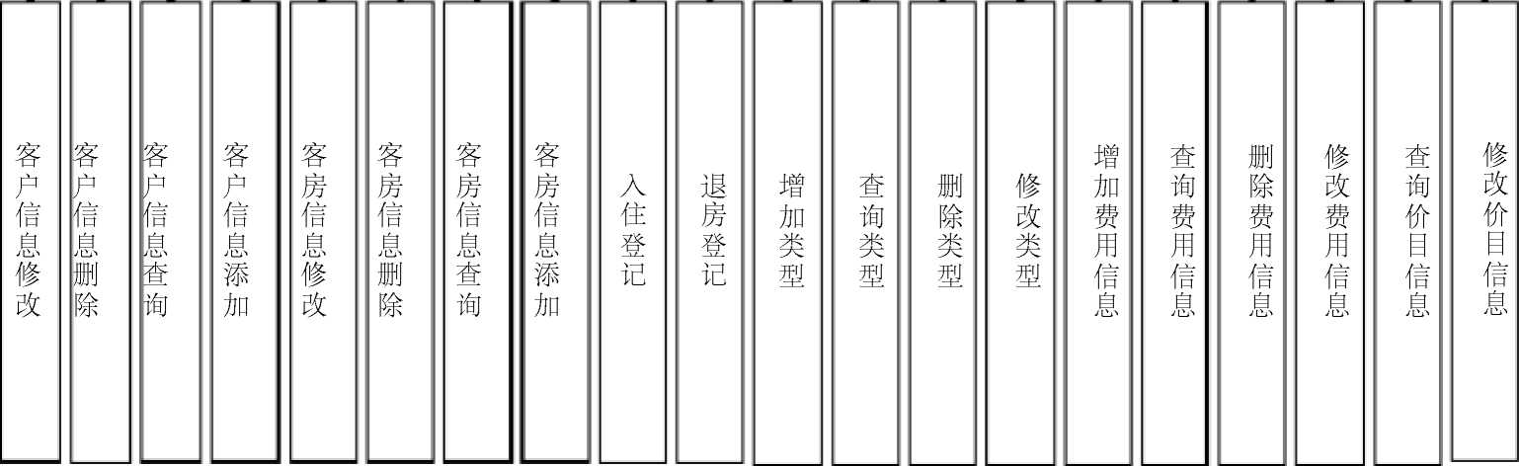

图 3.2 系统的功能模块图

##### 4.1 数据流图

1 .业务流程图，如图 3.3.1 所示。

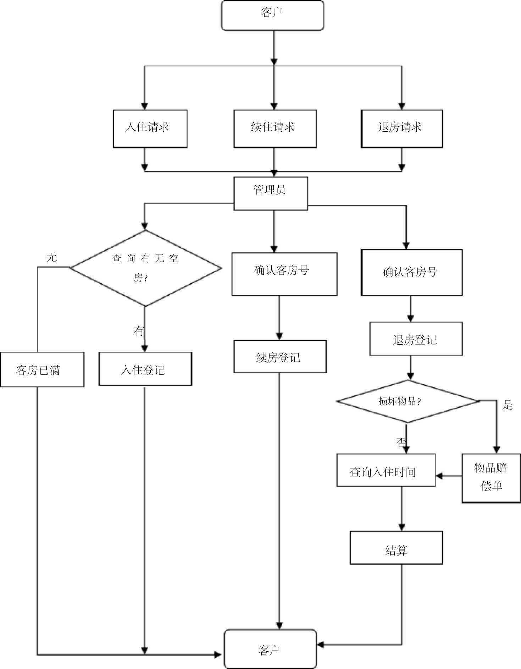

2. 数据流图

( 1 )顶层数据流程图，如图 332 所示。

图 3.3.2 顶层数据流程图

(2 )第 0 层数据流图，如图 3.3.3 示。

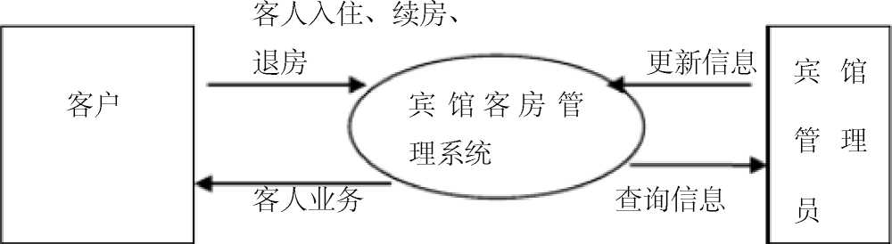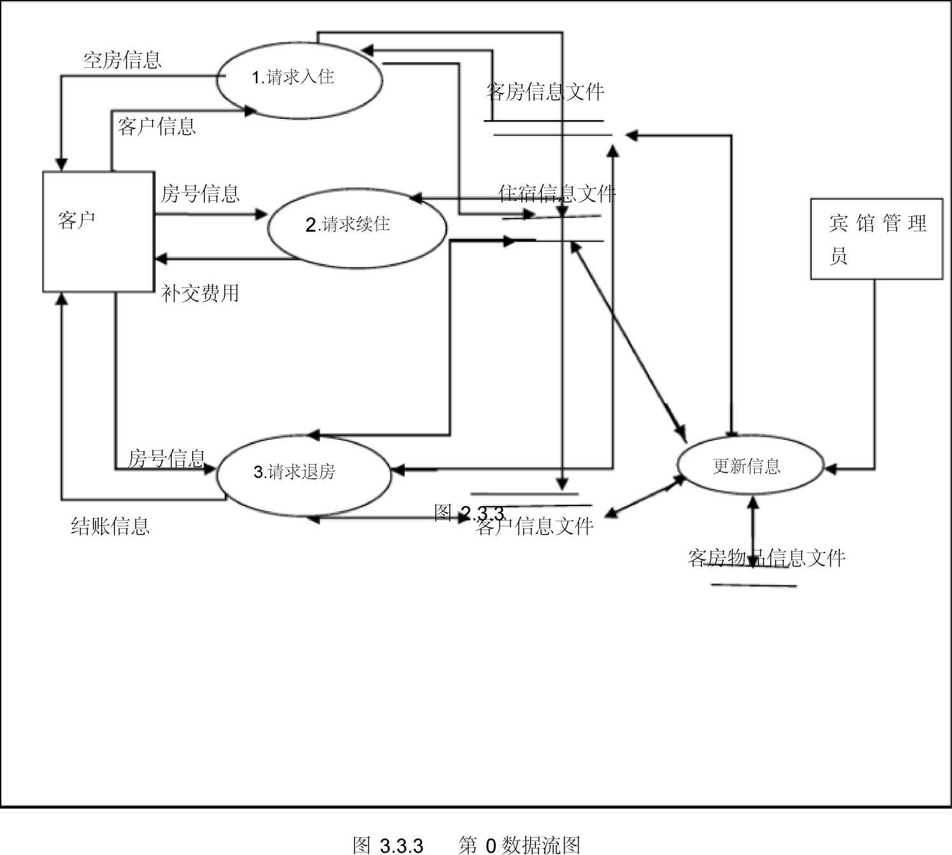

(3 )第一层数据流图 •

1. 开房数据流图，如图 3.3.4 所示。

客房信息文件 客户信息文件

住宿信息文件

图 3.3.4 开房数据流图

2. 续房数据流图，如图 3.3.5 所示。

图 3.3.5 客户续房数据流图

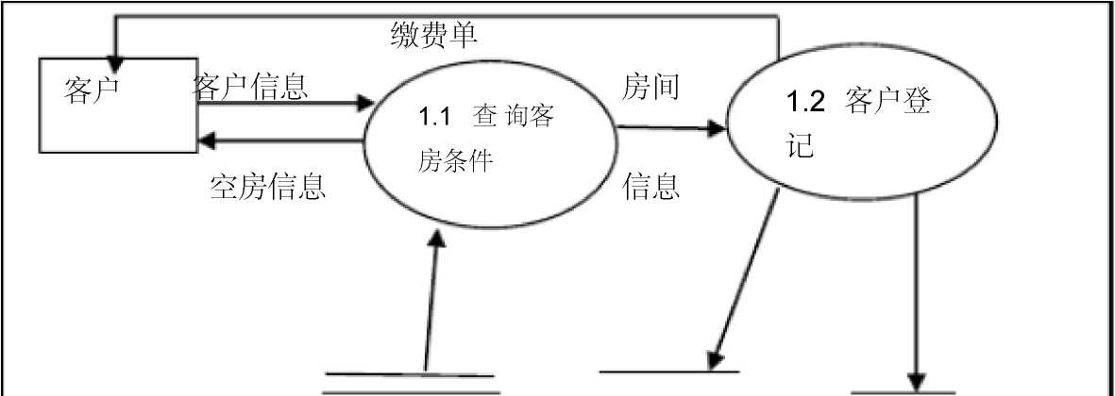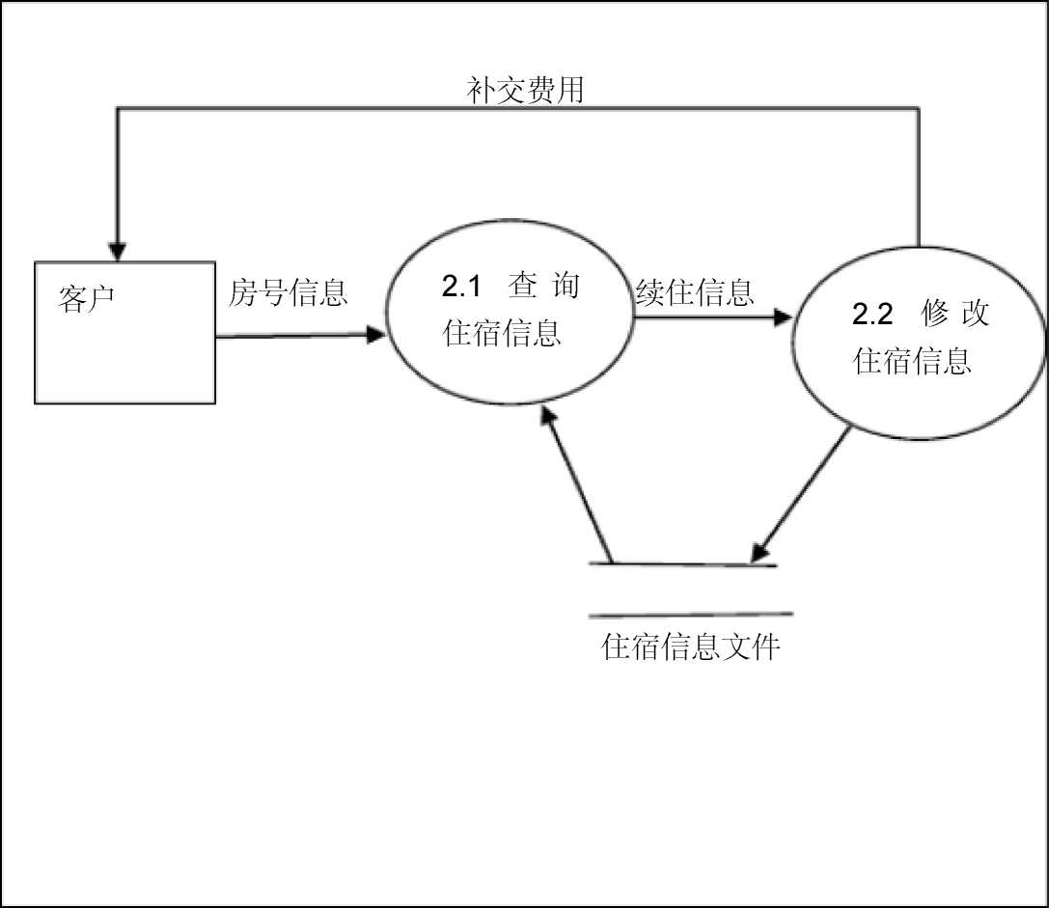

3. 客人退房数据流程图，如图 336 所示。

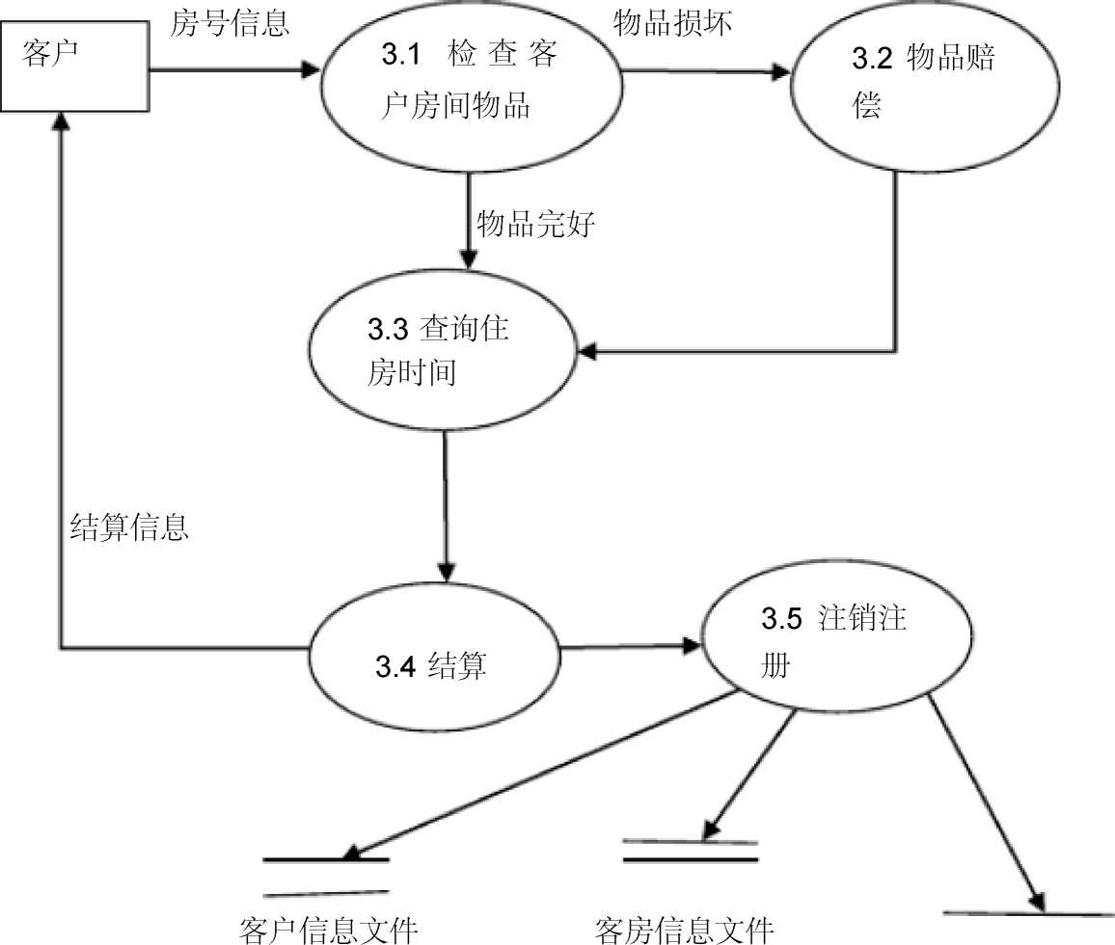

住宿信息文件

图 3.3.6 客户退房数据流程图

##### 4.2 数据字典

1• 数据口词条：

更新信息： ｛ 客户信息 | 客房信息 ｝

客户信息： ｛ 客户编号 + 客户姓名 + 客户性别 + 客户姓名客户身份证号 ｝

客房信息： ｛ 客房号 + 客房类型 + 客房单价 + 客房状态 + 客房电话 ｝

查询信息： ｛ 客户信息 | 客房信息 | 物品信息 ｝

客房信息： ｛ 客房号 + 客房类型 + 客房单价 + 客房状态 + 客房电话 ｝

客户住宿信息： ｛ 客户编号 + 客房号 + 入住日期 + 结算日期 + 住宿时间 + 房费 ｝

物品信息： ｛ 客房号 + 客房物品编号 + 客房物品名称 + 物品状态 + 客房物品单价 + 物品数量 ｝ 客人业务： ｛ 入住请求 + 续住请求 + 退房请求 ｝

2. 数据存储文件词条 ：

客户信息文件：存放客户信息。

客房信息文件：存放客房信息。

住宿信息文件：存放客户住宿基本情况。

3. 加工词条：

查询客房条件：对客房状态进行查询。

客户登记：登记客户信息及所住客房信息。

查询住宿信息：对客户住宿信息进行查询。

修改住宿信息：对客户住宿信息进行修改。

检查客户房间物品：对客户房间的物品进行检查。 物品赔偿：对已损坏的物品进行赔偿。

结算：客户退房时进行结算。

#### 5. 概念结构设计

##### 5.1 E-R 图

( 1 )客户客房联系 E-R 图。

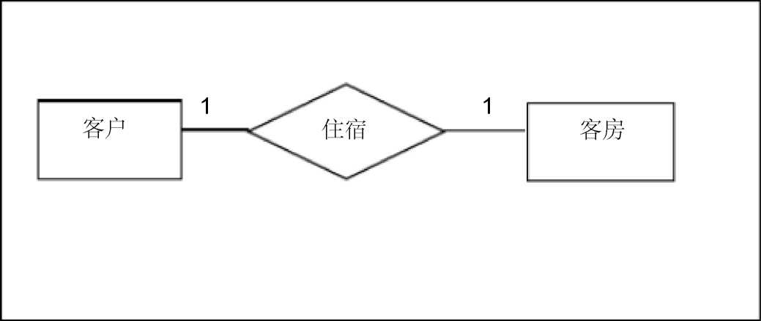

(2 )客户物品联系 E-R 图。

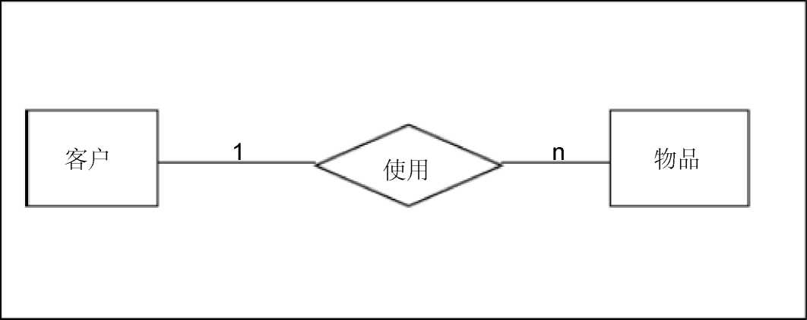

(3 )客房物品联系 E-R 图。

各实体之间的 E-R 图，如图 3-1 所示。

图 5 实体之间的 E-R 图

##### 5.2 实体及属性的定义

5.2.1 类别实体 E-R 图：

1. 客户信息实体的 E-R 图 ， 如图 5-1 所示。

名

客户姓

号

客户编

号

客户性别

号

客户身份证

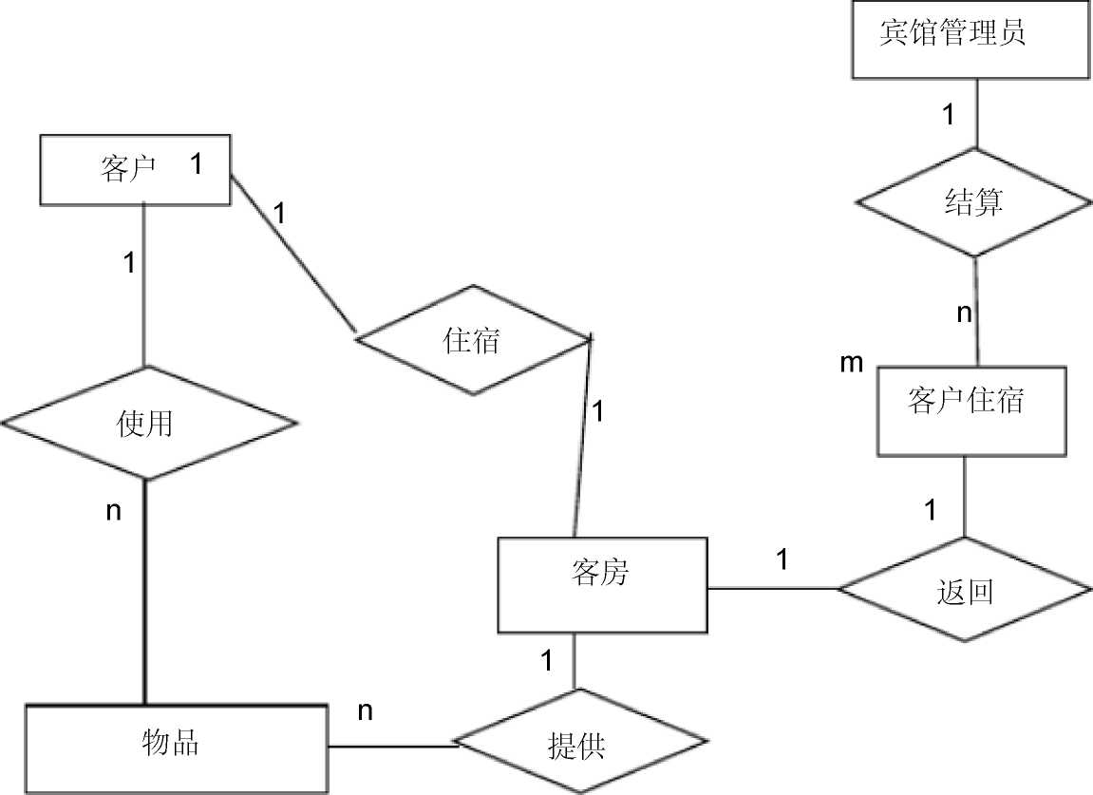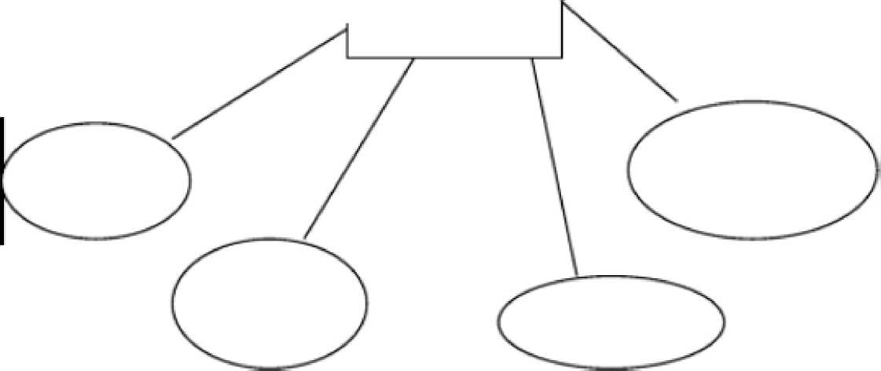

图 5 — 1 客户信息实体的 E — R 图

2. 客房信息实体的 E-R 图，如图 5-2 所示。

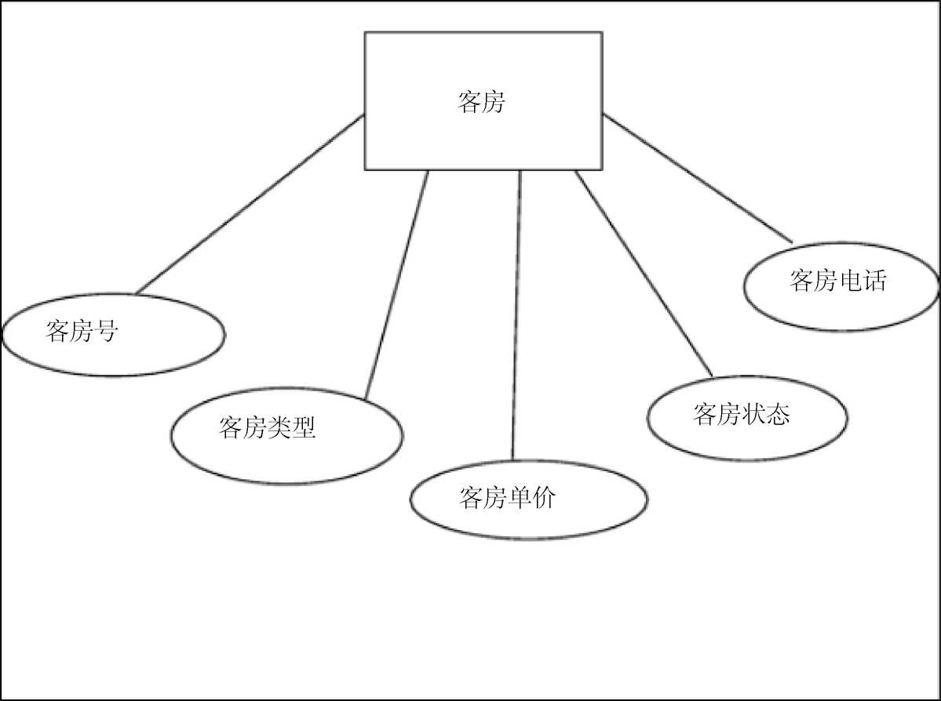

图 5 — 2 客房信息实体的 E — R 图

3. 客户住宿实体的 E-R 图，如图 5-3 所示。

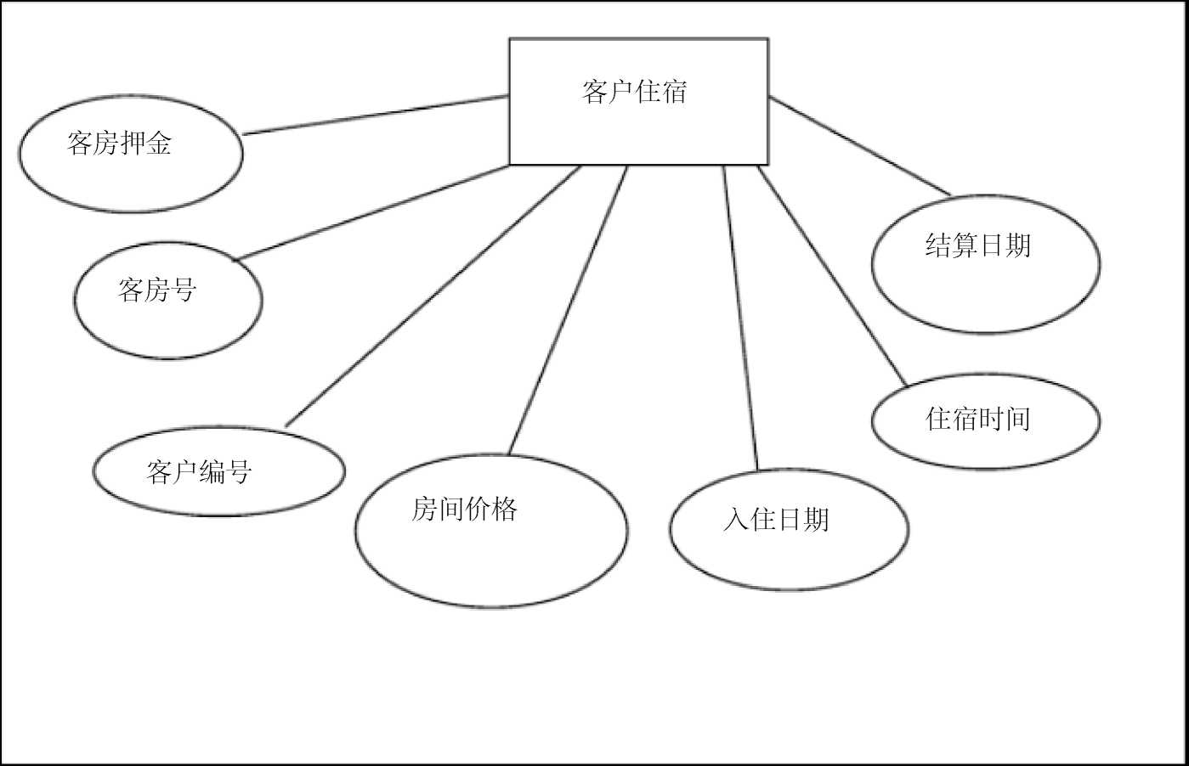

图 5 — 3 客户住宿实体的 E — R 图

4. 客房物品信息实体的 E-R 图，如图 5-4 所示。

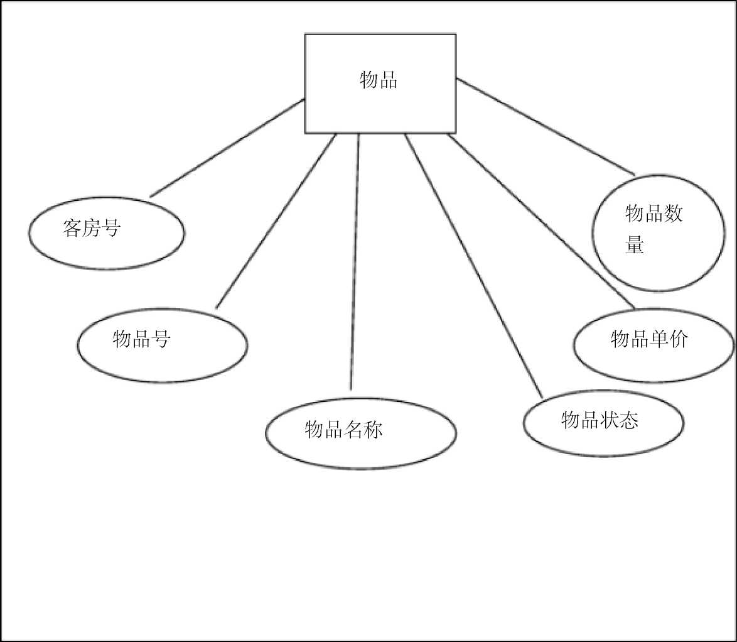

图 5 — 4 客房物品实体的 E — R 图

5. 宾馆管理员信息实体的 E-R 图，如图 5-5 所示。

宾馆管理员

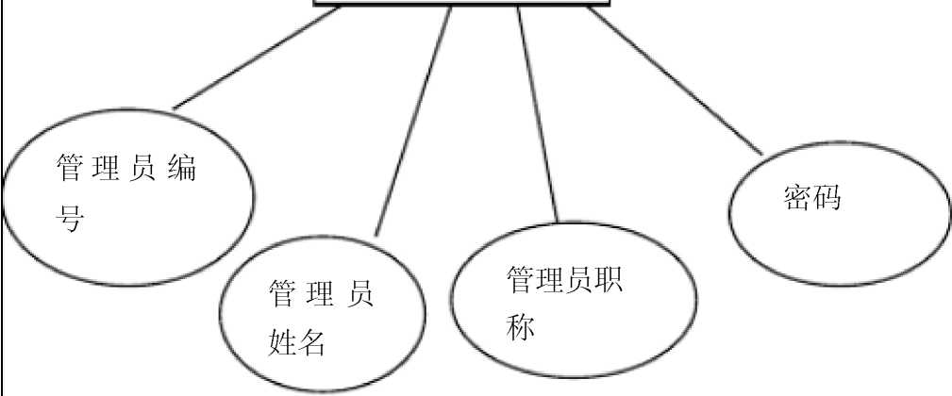

图 5 — 5 宾馆管理员实体的 E — R 图

#### 6. 逻辑结构设计

具体的基本 E-R 图向关系模型的转化结果如下: 客户 customers( C no,Cname,Cs ex,Cid) 客房 Rooms( Rno,Rstyle,Rprice,Rstate,Rtel)

客户住宿 Living( Tn o,Rno,Cc omedate,Cleftdate,Ctime,Camount)

客房物品 Roomitem(Rno ,Ritemno,R itemname,Ritemprice,Ritemstate,Ritemnum) 宾馆管理员 Adm ini strators ( Ano , An ame positi on , password )

数据库模式定义

表 4-1. 客户基本信息表

|  |  |  |  |
| --- | --- | --- | --- |
| 表中列名 | 数据类型 | 可否为空 | 说明 |
| Cno | Char(10) | Not null (主键) | 客户编号 |
| Cn ame | Char(10) | Not null | 客户姓名 |
| Csex | Char(2) | Not null | 客户性别 |
| Cid | Char(20) | Not null | 客户身份证号 |
|  |  |  |  |

表 4-2 客房基本信息表 Rooms

|  |  |  |  |  |  |
| --- | --- | --- | --- | --- | --- |
| 属性名 | 数据类型 | 是否是主属性 | 是否为外键 | 完整性 | 属性描述 |
| Rno | Char(10) | 是 | 否 | not n ull | 客房编号 |
| Rstyle | char(10) | 否 | 否 | not n ull | 客房档次 |
| Rprice | Int | 否 | 否 |  | 客房单价 |
| Rstate | char(10) | 否 | 否 |  | 客房状态 |
| Rtel | char(15) | 否 | 否 |  | 客房电话 |
|  |  |  |  |  |  |

表 4-3 客房物品信息表 Roomitem

|  |  |  |  |  |  |
| --- | --- | --- | --- | --- | --- |
| 属性名 | 数据类型 | 是否是主属 性 | 是否为外键 | 完整性 | 属性描述 |
| Rite mno | Char(10) | 是 | 否 | not n ull | 客房物品编号 |
| Rno | Char(10) | 否 | 是 | not n ull | 物品的客房号 |
| Cite mn ame | char(20) | 否 | 否 | not n ull | 客房物品名称 |
| Citemprice | Int | 否 | 否 |  | 客房物品单价 |
| Citemstate | char(10) | 否 | 否 |  | 客房物品状态 |
| Cite mnum | Int | 否 | 否 |  | 客房物品数目 |
|  |  |  |  |  |  |

表 4-4 客户住宿信息 Living

|  |  |  |  |  |  |
| --- | --- | --- | --- | --- | --- |
| 属性名 | 数据类型 | 是否为  主属性 | 是否为外键 | 完整性 | 属性描述 |
| Cno | Char(10) | 是 | 是 | not null | 客户编号 |
| Rno | Char(10) | 是 | 是 | not null | 客房编号 |
| Tcomedate | Datetime | 否 | 否 | not null | 入住日期 |
| Tleftdate | Datetime | 否 | 否 | not null | 结算日期 |
| Ttime | Int | 否 | 否 |  | 入住时间 |
| Tamount | Int | 否 | 否 |  | 房费金额 |
|  |  |  |  |  |  |

表 4-5. 管理员基本信息表

|  |  |  |  |
| --- | --- | --- | --- |
| 表中列名 | 数据类型 | 可否为空 | 说明 |
| Ano | Char(10) | Not null (主键) | 管理员编号 |
| An ame | Char(10) | Not null | 管理员姓名 |
| Apositi on | Char(10) | Not null | 管理员职称 |
| Apassword | Char(20) | Not null | 密码 |
|  |  |  |  |

#### 7. 物理结构设计

数据库的物理设计就是为逻辑数据模型选取一个最合适应用要求的物理结构的过程，在这个阶段 要完成两大任务。

(1) 确定数据库的物理结构，在关系数据库中主要是存储方法和存储结构。

(2) 对物理结构进行评价，评价的重点是时间和空间效率。

#### 8. 触发器设计

触发器 C1 的功能为当有一条信息插入 Living 表中时，触发 Rooms 表中的 Rstate= ' 满 ' 。

代码如下：

create trigger cl

on Liv ing for in sert

as

if exists(select * from Livi ng,_Rooms where Livi ng.R no=Rooms.R no)

begin

update Rooms

set Rstate=' 满 ’

where Rno=(select Rno

from in serted)

End

触发器 C2 的功能为当从 Living 表中删除一条信息时，触发 Rooms 表中的 Rstate=' 空 ’ 。

代码如下：

create trigger c2

on Liv ing for delete

as

if exists(select * from Livi ng,Rooms where Livi ng.R no=Rooms.R no)

begin

update Rooms

set Rstate=' 空 '

where Rno=(select Rno

from deleted)

End

#### 9. 数据库的实施和维护

##### 9.1 建立数据库、数据表、索引

1. 建立数据库

Create database hotel

2. 建立数据表

(1 )客户基本信息表 Customers 的建立。

Create table Customers(

Cno char(20) Primary key,

Cname char(10) not null ，

Csex char(2) Check(Csex in ( ‘男' , '女' )),

Cid char(20) not null,

)

(2) 客房基本信息表 Rooms 的建立。

Create table tb_Rooms(

Rno char(20) not null PRIMARY KEY,

Rstyle char(10) not null,

Rprice int

Rstate char (10)

Rtel char(15)

)

(3) 客房物品信息表 Roomitem 的建立。

Create table Roomitem (

Ritemno int not null,

Rno int not null,

Ritemname char(20) not null,

Ritemprice int

Ritemstate char(10)

Ritemnum int

Primary key (Ritemno)

Foreign key (Rno) references Rooms(Rno)

)

(4) 客户住宿信息 Living 的建立。

Create table Living(

Cno int not null,

Rno int not null,

Ccomedate datetime not null,

Cleftdate datetime not null,

Ctime int

Camount int

Primary key (Tno,Rno),



版权说明：本文档由用户提供并上传，收益归属内容提供方，若内容存在侵权，请进行举报或认领

相关推荐

* 数据库课程设计之宾馆客房管理系统
* 酒店客房管理系统--数据库课程设计报告
* 宾馆客房管理系统的设计与实现数据库原理与应用
* 宾馆客房管理系统设计(系统总体E-R图、系统数据流图、数据库字典)
* 数据库课程设计之宾馆住宿管理系统

猜你想看

* 数据库课程设计 宾馆客房信息管理系统
* 酒店客房管理系统数据库设计
* 酒店管理系统--数据库课程设计
* 宾馆住宿管理系统课程设计(详细完整,附代码)
* 宾馆住宿管理系统课程设计

相关好店

zlwdzh

「教育」

万方数据

「教育」

水流云在198

「教育」

胡老师优质知识屋

「教育」

学霸小帮手

「教育」

工具

收藏

领福利

下载文档

分享

领福利

举报

取消

分享

复制链接

QQ好友

新浪微博

QQ空间

可通过复制链接分享到微信等

收藏成功，可至个人中心查看

立即查看